Министерство науки и высшего образования Российской Федерации Федеральное государственное автономное учреждение высшего образования «Пермский национальный исследовательский политехнический университет»

ПНИПУ

**Лабораторная работа**

**«Машина Тьюринга»**

Выполнил:

Студент группы РИС-23-1б

Шароглазов Егор Алексеевич

Проверила:

Доцент кафедры ИТАС

О.А. Полякова

2023 г

**Разработка алгоритма работы**

**Машины Тьюринга**

1. **Постановка задачи**: к заданному числу прибавить 9. Алфавит содержит символы: 1, 2, 3, 4, 5, 6, 7, 8, 9. Разработать алгоритм работы машины Тьюринга для решения задачи.
2. **Словесный алгоритм**: использовать машину Тьюринга для решения поставленной задачи с различными исходными данными.

Смысловые значения:

А = {а1, a2, … an}, где А – это алфавит, аi – разрешенный символ алфавита.

В поставленной задаче алфавит A = {1, 2, 3, 4, 5, 6, 7, 8, 9}

Q = {q1, q2, … qn}, где Q – голова машины,

qi – множество команд от q1 до qn - это устройство управления.

1. **Команды:**

Обозначения в среде Turing.exe:

_ - пустая ячейка

< - сдвиг головы машины влево

> - сдвиг головы машина вправо

. – оставление головы машины на месте

0 – остановка программы

1. **Пошаговый разбор задачи на ленте**:

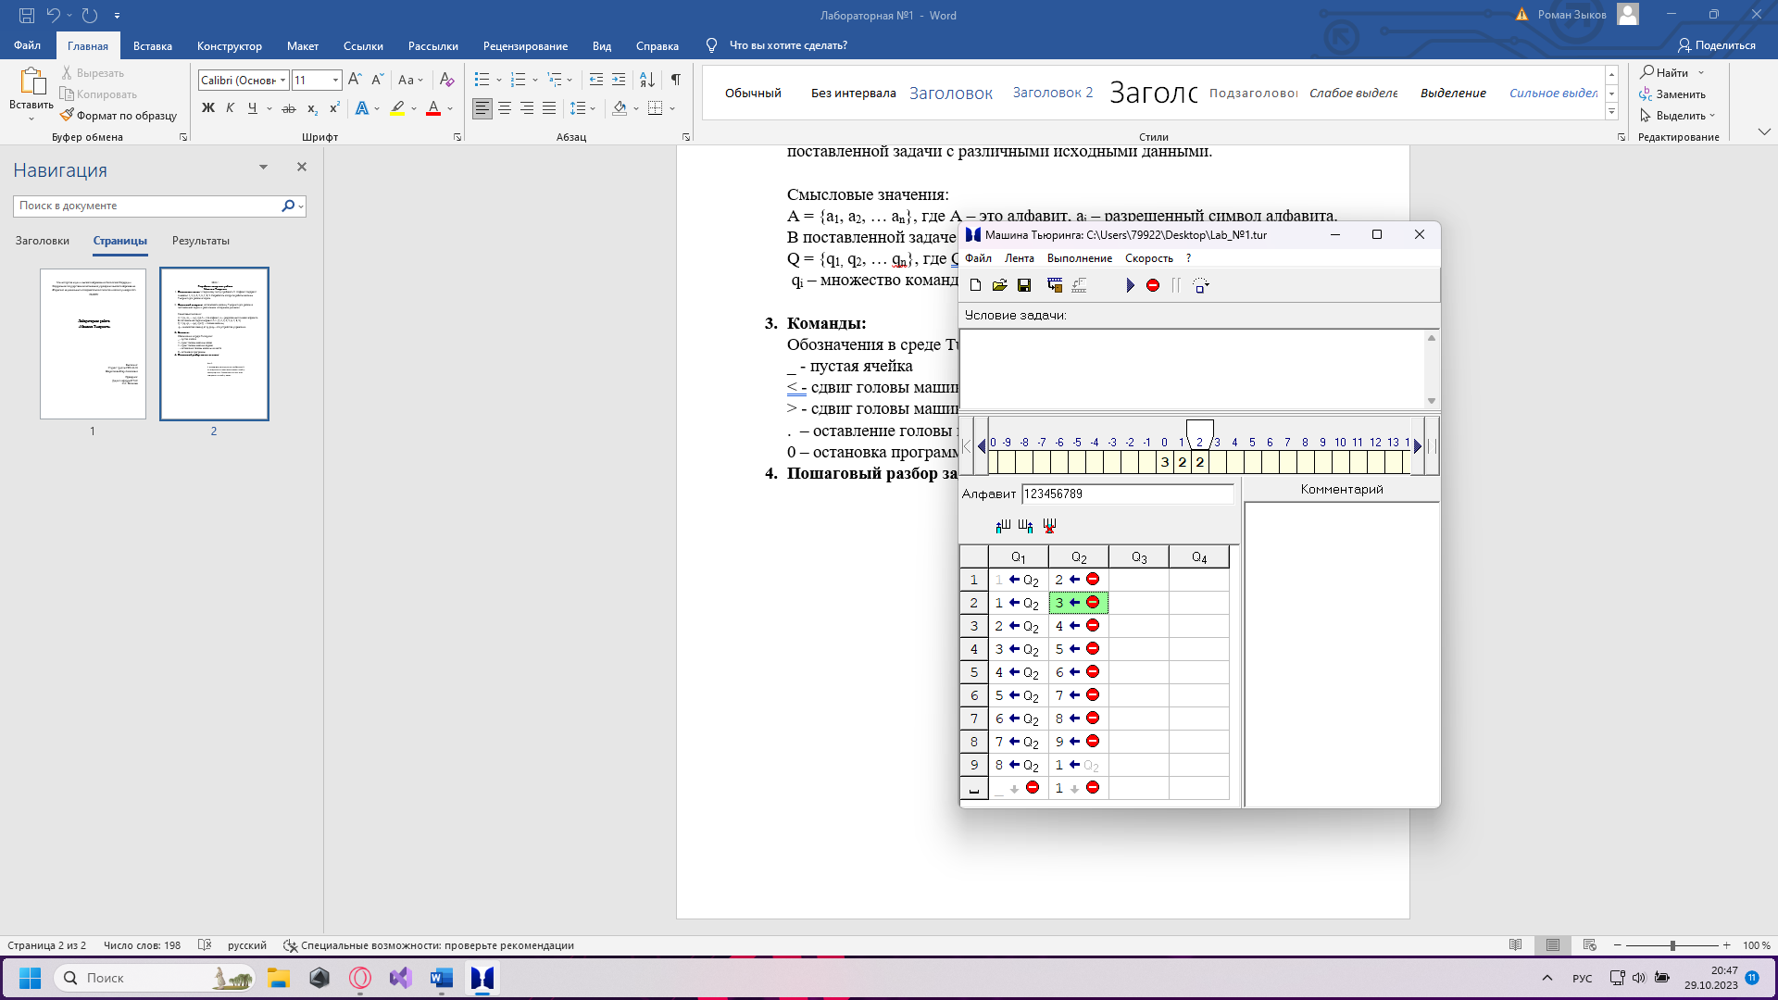

Шаг 1:

К последнему разряду числа прибавляем 9, от полученного ответа записываем в ячейку разряд единиц. Голова машины при этом смещается на ячейку влево.

2

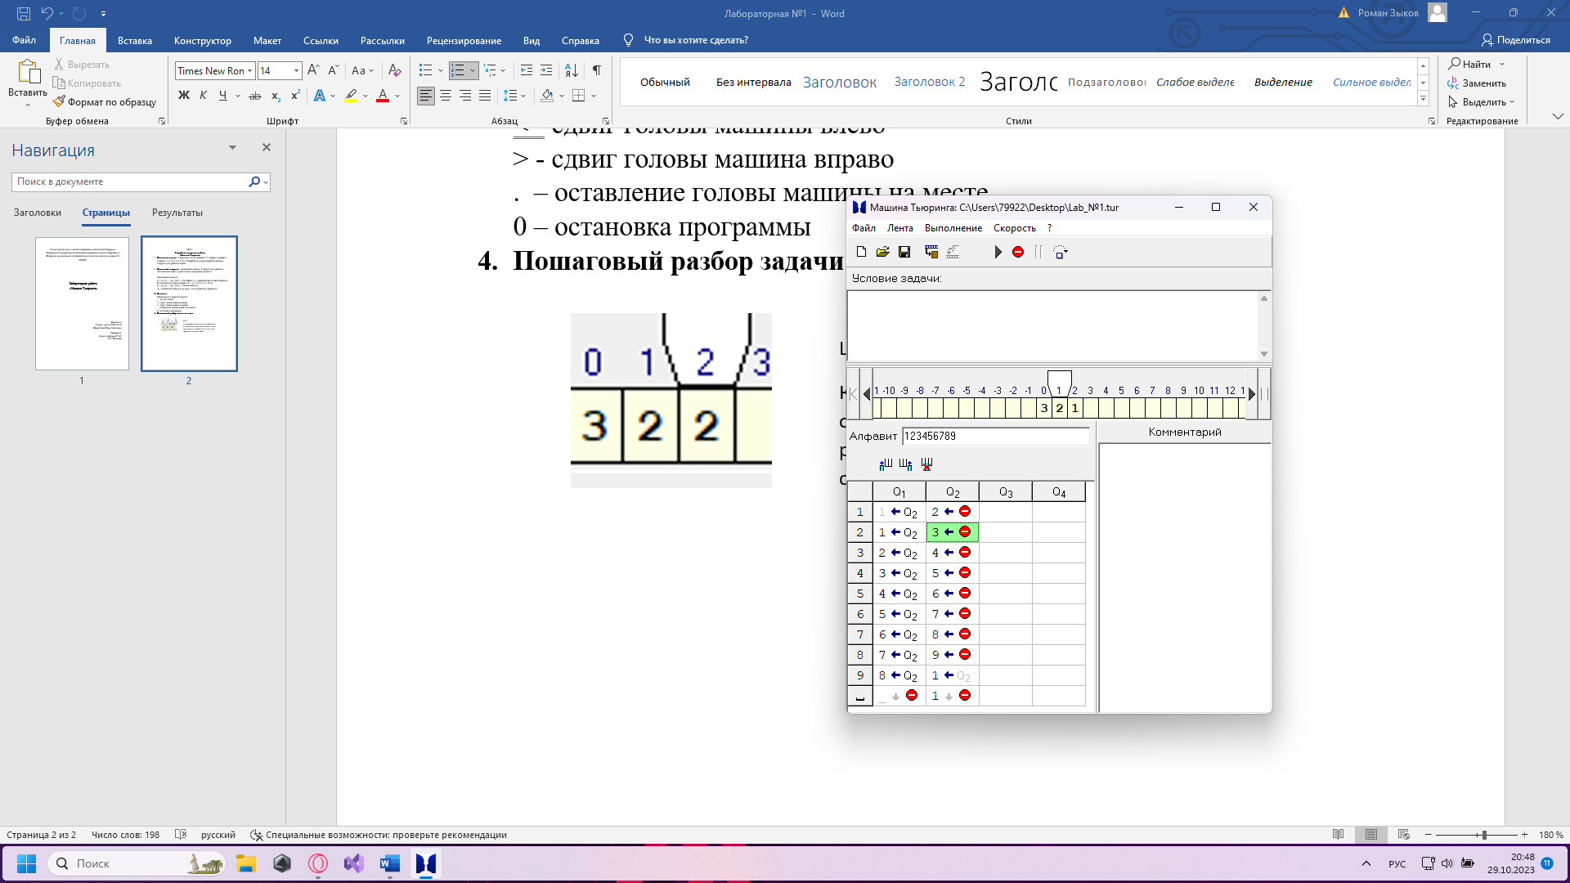

Шаг 2:

К десятичному разряду числа прибавляем единицу, полученную в предыдущем шаге. Голова машины при этом смещается на ячейку влево и останавливается. Программа завершается.

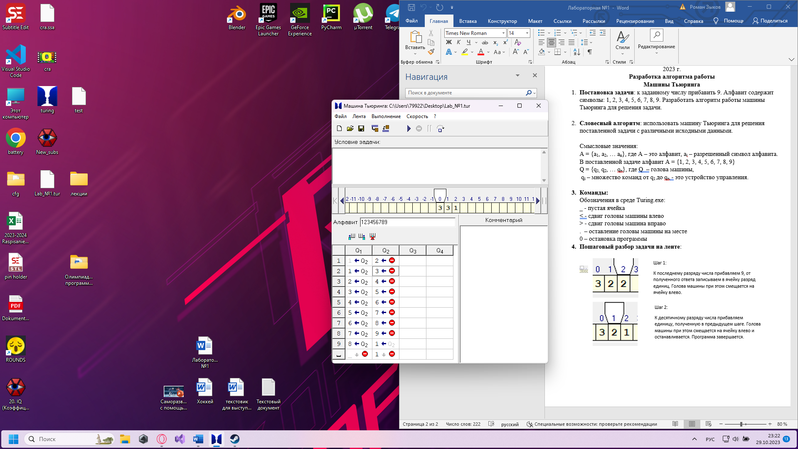

Итог работы программы.

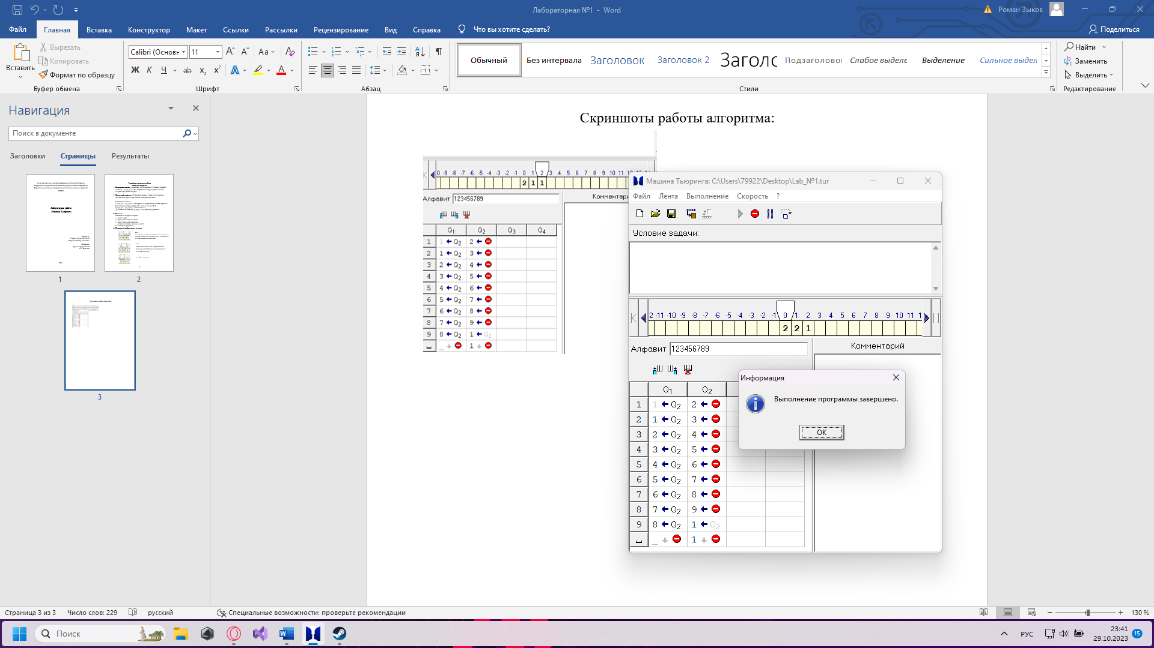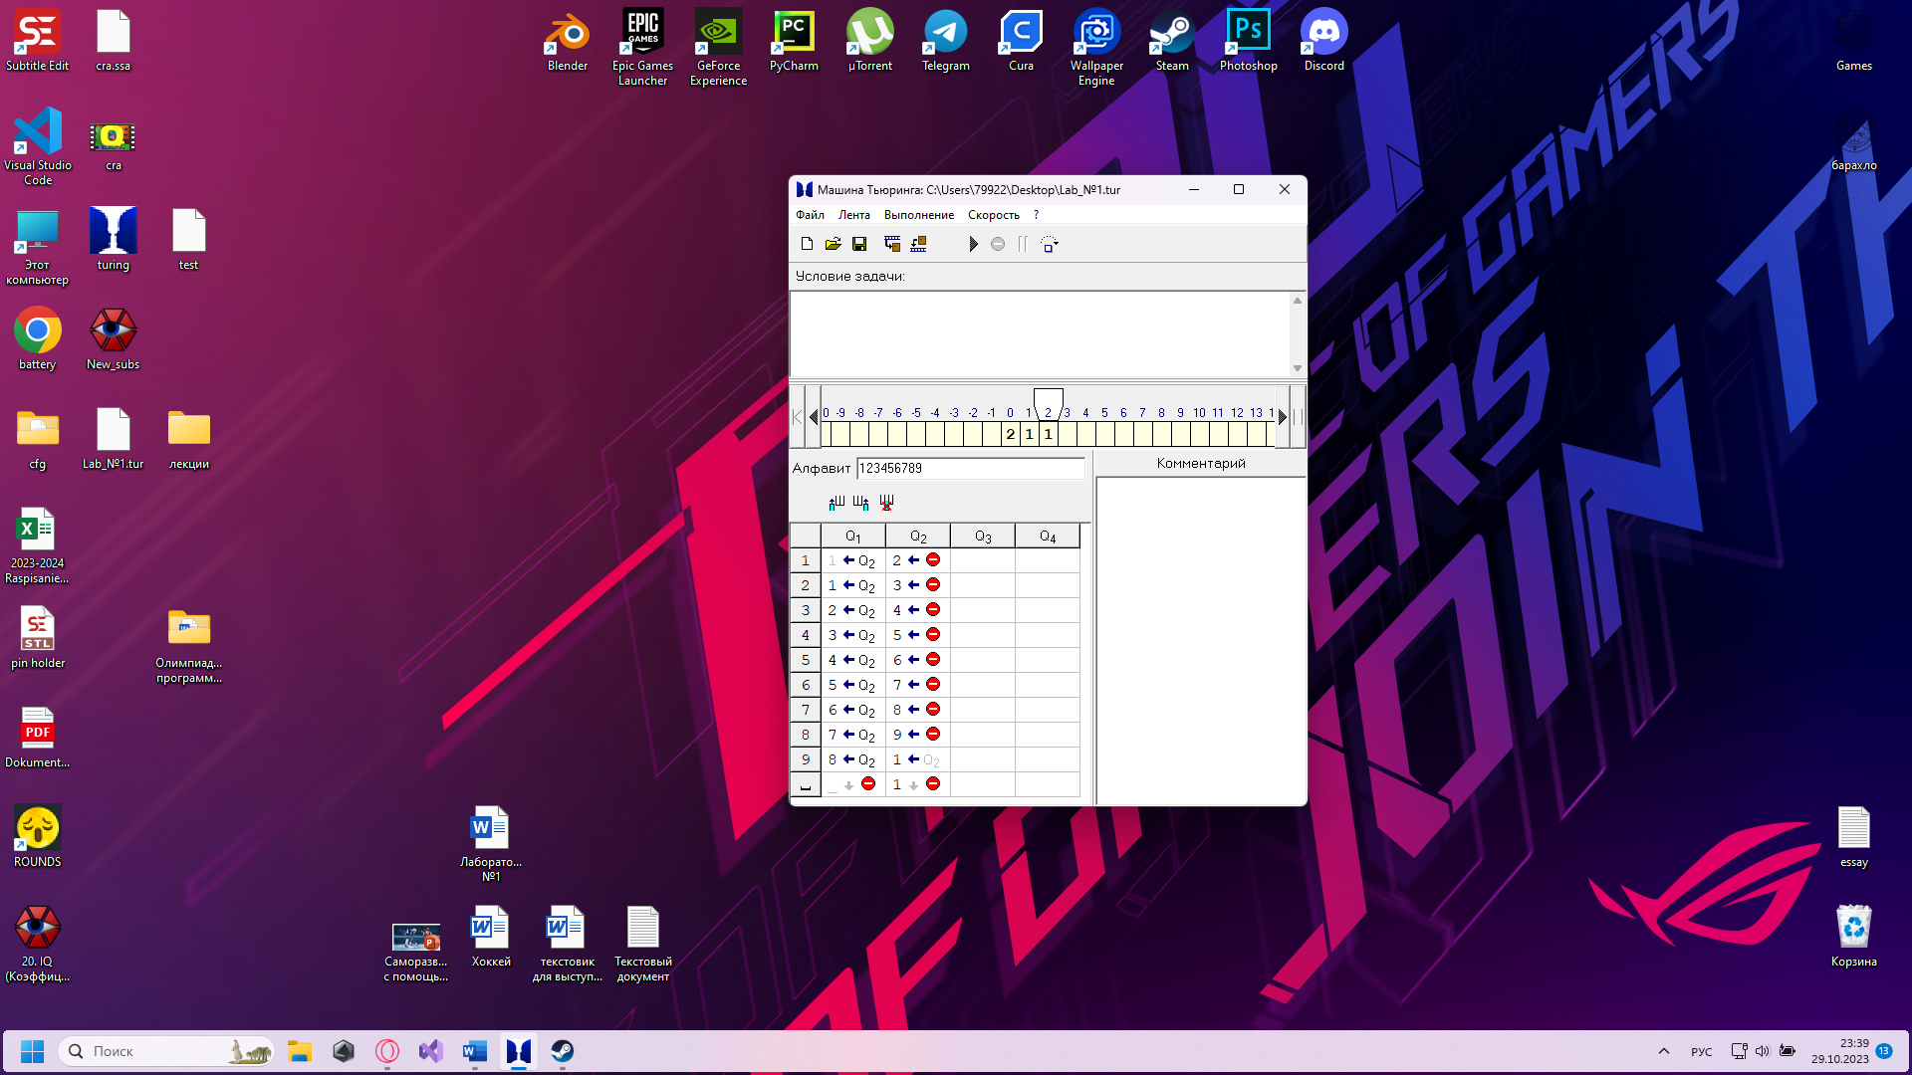Скриншоты работы алгоритма:

